

МИНИСТЕРСТВО НАУКИ И ВЫСШЕГО ОБРАЗОВАНИЯ

РОССИЙСКОЙ ФЕДЕРАЦИИ

Федеральное государственное автономное образовательное учреждение высшего образования

«Крымский федеральный университет имени В.И. Вернадского»

Физико-технический институт

Кафедра компьютерной инженерии и моделирования

Лабораторная работа № 1

**«Распределение мощности по каналу передачи данных»** по дисциплине

«Сети и телекоммуникации»

Выполнил:

студент 3 курса

группа ИВТ-222

Гоголев В. Г

Проверил:

Таран Е.П.

«____» _______20___г.

Подпись: ___________

Симферополь, 2024

**Цель:** рассчитать распределение мощности по каналу передачи данных.

**Техническое задание**: на вход усилителя передатчика канала подается сигнал с уровнем мощности р(вх). Коэффициент усиления передатчика Sпер. Длина канала L. Затухание в канале передачи данных α. Промежуточные усилители имеют коэффициент усиления S. Коэффициент усиления приемника Sпр. Уровень помехи в канале передачи данных pпом. Величина защищенности от помех A. Выход канала имеет уровень мощности p(вых) (таблица 1).

Написать программу, рассчитывающую необходимое количество и расположение промежуточных усилителей, и строящую диаграмму уровней.

**Ход работы:**

Задание I. С использованием разработанного программного обеспечения необходимо рассчитать следующие энергетические характеристики канала передачи данных:

1. уровень передачи (p(пер));

2. минимальный уровень сигнала на входе i-го усилителя (р(прi));

3. затухание на участке длиной l(i) (A(i));

4. длину i-го участка (l(i));

5. уровень сигнала на входе приемника p(пр);

6. длину оконечного участка канала передачи данных;

7. количество промежуточных усилителей.

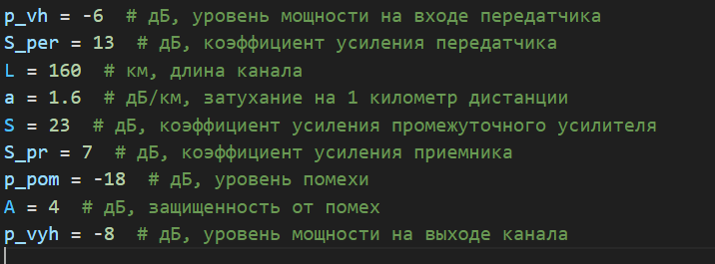

Рисунок 1 – входные данные для расчетов (Вариант № 4)

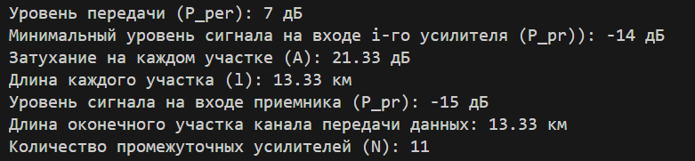

Рисунок 2 – результат расчетов распределения мощности по каналу связи

**Задание II.** Построить диаграмму уровней и изобразить характерные точки.

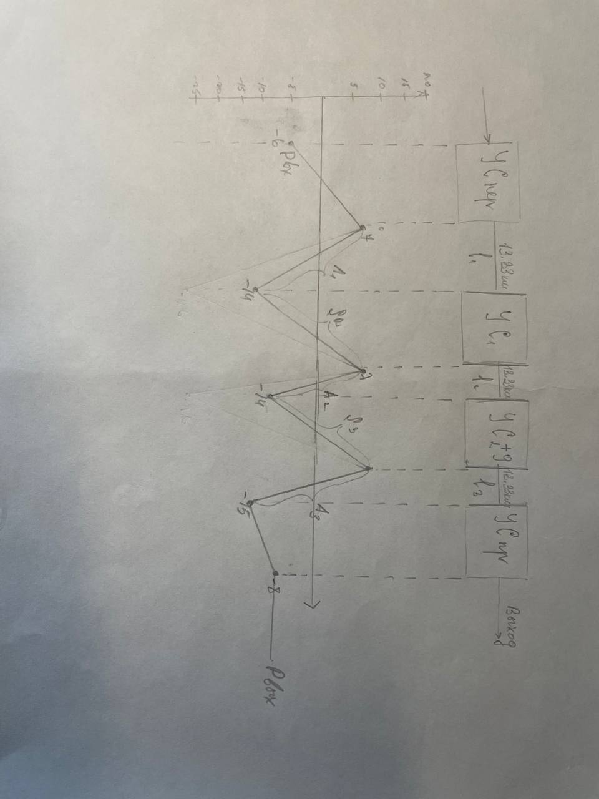

Рисунок 3 – диаграмма уровней и её характерные точки

ЗАКЛЮЧЕНИЕ

В результате выполнения работы были получены навыки рассчитывать мощность по каналу передачи данных, построения диаграммы, опирающиеся на расчеты внутри программы.

Исходя из проведенных расчетов можно заметить, что ключевыми

параметрами влияющим на количество усилителей является длинна канала, коэффициент затухания, а также мощности на входе передатчика и выходе приемника.

ПРИЛОЖЕНИЕ

import math

# Входные данные вариант №4

p_vh = -6  # дБ, уровень мощности на входе передатчика

S_per = 13  # дБ, коэффициент усиления передатчика

L = 160  # км, длина канала

a = 1.6  # дБ/км, затухание на 1 километр дистанции

S = 23  # дБ, коэффициент усиления промежуточного усилителя

S_pr = 7  # дБ, коэффициент усиления приемника

p_pom = -18  # дБ, уровень помехи

A = 4  # дБ, защищенность от помех

p_vyh = -8  # дБ, уровень мощности на выходе канала

# 1. Уровень передачи(p_per)

p_per = p_vh + S_per

print(f"Уровень передачи (P_per): {p_per} дБ")

# 7. Количество промежуточных усилителей(N)

N = math.ceil(((p_vyh - p_vh + a * L) - (S_per + S_pr))/S)

# 2. Минимальный уровень сигнала на входе i-го усилителя (pпрi):

print(f"Минимальный уровень сигнала на входе i-го усилителя (P_pr)): {p_pom + A } дБ")

# 3. Затухание на участке длиной l (Ai):

Ai = a * L / (N + 1)

print(f"Затухание на каждом участке (A): {Ai:.2f} дБ")

# 4. Длина i-го участка (li):

li = L / (N + 1)

print(f"Длина каждого участка (l): {li:.2f} км")

# 5. Уровень сигнала на входе приемника (pпр):

print(f"Уровень сигнала на входе приемника (P_pr): {p_vyh - S_pr} дБ")

# 6. Длина оконечного участка канала передачи данных:

L_last = L - (N*li)

print(f"Длина оконечного участка канала передачи данных: {L_last:.2f} км")

print(f"Количество промежуточных усилителей (N): {N}")

Приложение 1 – листинг программного кода